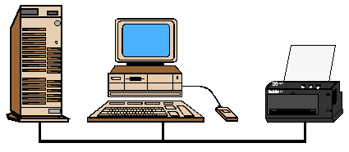
Théorie
Et Sécurité
Des Réseaux

1 La théorie des réseaux 2
1.1 Avantages et inconvénients 2
1.2 Etendue des réseaux 2
1.3 Types de réseaux locaux 4
1.3.1 Le mode point à point 4
1.3.2 Le mode client/serveur 4
1.4 Le cas d’Internet 5
1.5 Quelques éléments constitutifs d’un réseau informatique 5
1.5.1 Le hub/switch 5
1.5.2 Le modem 6
1.5.3 Le routeur 6
1.5.4 Le proxy/Firewall 7
2 Travailler en sécurité sur un poste de travail 9
2.1 Les virus, les anti-virus et le bon sens 9
2.1.1 Les virus 9
2.1.2 Les antivirus 9
2.1.3 Le bon sens 9
2.2 Les tentatives d’intrusion et les « firewalls » 11
2.3 Le « social engineering » 12
2.4 Les sauvegardes sur bande 13
2.5 Sécurité et confidentialité d’accès des ressources en réseau 13
2.6 Bref historique des réseaux 13

La théorie des réseaux

Avantages et inconvénients
Un réseau d’ordinateurs offre différents avantages aux utilisateurs dans différents domaines :

- Pouvoir transmettre des documents, images, musiques etc. d’un ordinateur à l’autre sans se déplacer,
- Imprimer des documents sur une imprimante partagée,
- Communiquer sans passer par le réseau téléphonique classique (visiophonie, chat, etc.)
- Partager des informations (site Web, intranet, base de données, logiciels, etc.)
- Administrer un parc d’ordinateurs de manière centralisée,
- Faire faire des calculs lourds (calculs scientifiques) à plusieurs ordinateurs en parallèle (on parle alors de « cluster » d’ordinateurs) pour profiter de leur puissance cumulée, etc.

Mais il peut y avoir des inconvénients :

- Propagation facilitée des virus,
- Tentatives de piratage, intrusion, espionnage industriel etc.

Etendue des réseaux
On parle :
- de réseau local (ou LAN - Local Area Network) pour les réseaux informatiques restreints à un site d’entreprise,
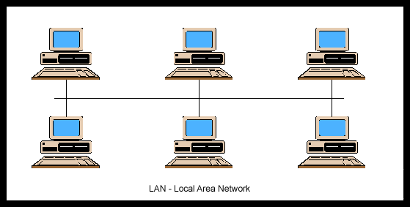
Réseau local : Le réseau est contenu sur un seul site géographique

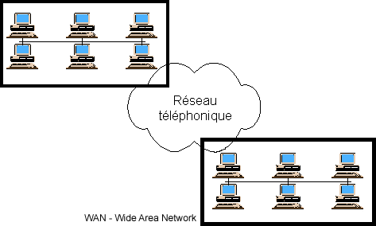
- de réseau étendu (ou WAN – Wide Area Network) pour les réseaux reliant plusieurs sites distants d’une même entreprise,
Réseau étendu : L’entreprise a deux sites (et deux réseaux) reliés entre eux par les lignes téléphoniques

- de réseau global (ou WWW – World Wide Web) pour le réseau Internet à l’échelle mondiale

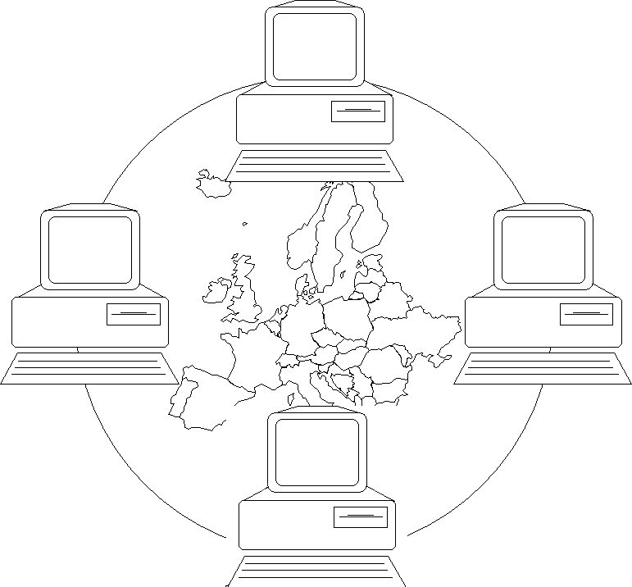
Le réseau internet est un réseau à l’échelle mondiale

Types de réseaux locaux
Il existe deux grands types de réseaux locaux : Le type réseau point à point et le type réseau client/serveur.

Le mode point à point
On rencontre le plus souvent ce type de réseau au domicile d’un particulier ou dans les TPE / PME (10 ordinateurs maxi).
Dans un réseau local en mode point à point, il n’y a pas d’ordinateur central regroupant les données. Les documents sont éparpillés sur les disques durs de tous les ordinateurs. De ce fait, si un ordinateur tombe définitivement en panne, on a des chances de perdre les données qu’il héberge.
Ce type de réseau est économique mais ne permet pas de faire de gestion centralisée du parc informatique ni des données.

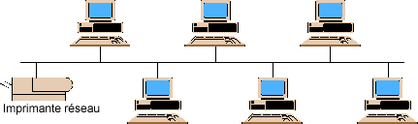
Réseau local point à point : tous les ordinateurs ont le même rôle, et hébergent les données

Le mode client/serveur
On rencontre ce type de réseau dans les entreprises.
Dans un réseau client/serveur, il existe un ordinateur central, le serveur, qui héberge les données que les ordinateurs clients (c’est à dire le poste de travail des utilisateurs) peuvent interroger. Ce type de réseau offre l’avantage d’une gestion des ressources (imprimantes en réseau, etc.) et d’une sauvegarde des données centralisée.
Ainsi, même si un ordinateur tombe en panne, on ne perd pas de données puisque celles-ci sont hébergées sur le serveur.
Les services rendus par un serveur peuvent être très variés, c'est pourquoi on distingue :
- Le serveur de fichiers, qui gère une ou plusieurs bases de données ou de documents,
- Le serveur d'impression, qui gère la file d'attente des imprimantes du réseau,
- Le serveur d'applications qui met à disposition certains programmes à travers le réseau,
- Le serveur web, qui met à disposition les pages d'un site Web (ou intranet),
- Le serveur de messagerie, qui stocke les emails entrants, et les tient à disposition des ordinateurs clients,
- Le serveur antivirus ou anti-spam qui assure la sécurité globale des postes du réseau,
- D’autres types de serveurs, souvent rencontrés sur Internet : FTP, Proxy, DNS, etc.
Ces services peuvent être regroupés sur une même machine serveur, ou réparties sur plusieurs serveurs distincts au sein d’un même réseau.
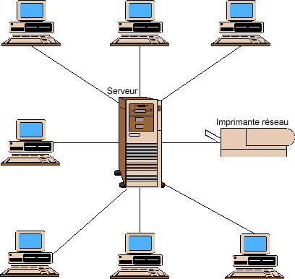
Réseau local client/serveur : Le serveur joue le rôle d’ordinateur maître, héberge les données et partage les ressources

Le cas d’Internet
Internet est un type de réseau constitué de nombreux serveurs éparpillés dans le monde, reliés entre eux par les lignes téléphoniques, et qui hébergent les pages Web que les utilisateurs peuvent consulter à partir de leur poste de travail.

Quelques éléments constitutifs d’un réseau informatique

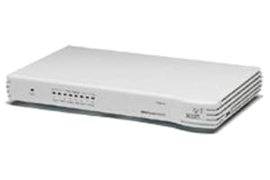
Le switch
Le switch (on parle aussi parfois de « hub ») pour les réseaux d’entreprise, est un appareil électronique qui sert « d’aiguillage » pour les données qui voyagent entre les ordinateurs, les serveurs et les imprimantes d’un réseau.

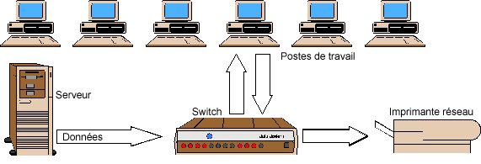
Le switch : Un aiguillage pour les données qui transitent sur le réseau

Le modem
Le modem est un appareil électronique qui fait la liaison entre l’ordinateur et la ligne téléphonique.
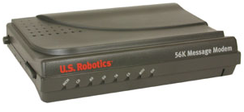Les modems servent en général à se connecter à Internet mais certains offrent aussi des capacités de fax, de télévision par internet ou de téléphonie.
Les anciens modems (56 K) monopolisaient la ligne téléphonique quand on naviguait sur internet, mais les plus récents (ADSL) permettent de naviguer sur Internet à haut débit tout en laissant la ligne téléphonique disponible. Les modems ADSL intègrent également des fonctions de routeur permettant de connecter plusieurs ordinateurs à internet sur une seule ligne téléphonique. Les livebox, freebox etc. sont des modems-routeurs.
Il existe des modems sous la forme d’un boîtier séparé et d’autres qui sont directement intégrés dans l’ordinateur.
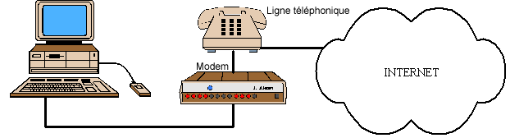
Le modem connecte l’ordinateur à la ligne téléphonique

Le routeur

Le routeur - on parle aussi de « passerelle », est un appareil électronique permettant la liaison entre plusieurs réseaux au sein d’une entreprise (WAN), ou la liaison entre un LAN et internet (modem-routeur).
Il peut y avoir plusieurs réseaux au sein d’un même site, ou sur des sites distants d’une même entreprise.
Si les réseaux sont sur des sites distants, le routeur sera associé à un modem pour établir une liaison via le réseau téléphonique. Les routeurs récents ont des capacités wi-fi (liaison sans fil)
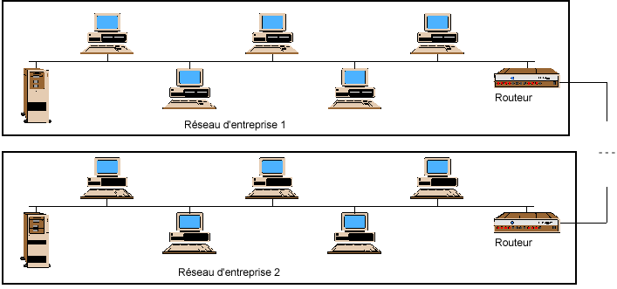
Le routeur assure la liaison entre plusieurs réseaux

Le proxy et le firewall
Le proxy est la fonction d’un serveur qui joue deux rôles :
- Mémoriser les pages web les plus souvent consultées pour les afficher plus rapidement sur le poste de l’utilisateur,
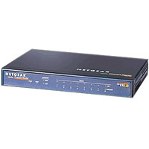
- Filtrer les sites web que les utilisateurs n’ont pas le droit de visionner (pornographie, musique, vidéos en ligne, messagerie instantanée etc.).
Le firewall est un appareil électronique ou un logiciel qui filtre les informations entrant sur le réseau local en provenance d’internet pour empêcher les intrusions pirates.

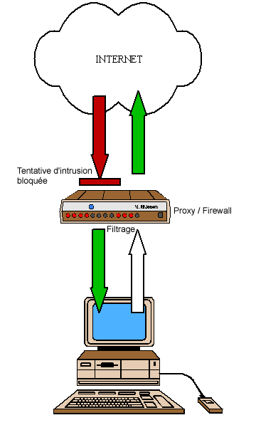
Le firewall filtre les données qui entrent et qui sortent du réseau
Le proxy filtre les sites internet interdits d’accès

Architecture typique d’un réseau de PME / PMI
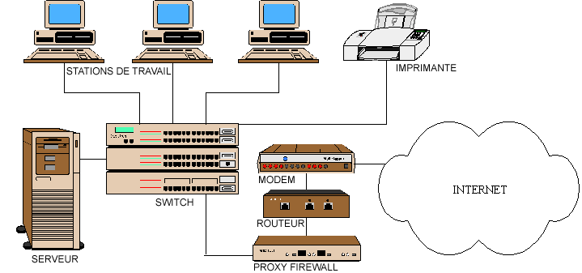
Vue de l'architecture d’un réseau local typique de PME/PMI

Travailler en sécurité sur un poste de travail
Depuis l’avènement des réseaux et plus particulièrement d’Internet, les actes de piratage informatique se sont multipliés. Les tentatives d’intrusion, de modification, d’effacement ou de vols des données, ou pire, de numéros de carte bleue - et les conséquences que l’on imagine pour les victimes, sont devenues monnaie courante, facilités par les interconnexions des réseaux à l’échelle de la planète.
Les entreprises doivent de plus en plus miser sur des technologies ou des stratégies qui mettent leurs données sensibles à l’abri, d’autant plus qu’il n’est pas toujours facile de remonter jusqu’aux auteurs de ces méfaits, ni de comprendre leurs mobiles vu que ces actes sont parfois gratuits.
Bien souvent, c’est la soif de reconnaissance plus que l’exploit technique qui pousse le pirate ou le concepteur de virus à agir.

Les virus, les anti-virus et le bon sens

Les virus
Un virus informatique est un tout petit programme qui est capable de se répliquer lui-même et de se propager d’un ordinateur à l’autre - d’où l’analogie avec son homonyme biologique, via les disquettes, les clefs USB ou les réseaux, provoquant (mais pas toujours) des dysfonctionnements allant de la simple gène pour l’utilisateur - ordinateur qui redémarre tout seul toutes les 2 minutes, ou texte qui rebondi à l’écran, à la destruction de données ou bien plus rarement de l’ordinateur lui-même.
On distingue :
- Les virus « classiques » qui se transmettent par disquette, par clef USB ou par le réseau,
- Les « vers » qui se transmettent par pièce jointe d’un mail,
- Les « chevaux de Troie » qui se transmettent par mail également.
Heureusement, il existe plusieurs parades aux virus informatiques.

Les antivirus
Les antivirus sont des logiciels spécialisés dans la détection et la destruction des virus susceptibles d’infecter les ordinateurs. Mais comme de nouveaux virus ou des variantes de virus existants sortent quasiment quotidiennement, il est nécessaire de garder son antivirus à jour.
Que faire en cas de détection d’un virus ?
Ne pas paniquer ou tenter d’éteindre l’ordinateur. Car si le virus a été détecté, il y a de grandes chances que l’antivirus l’ait déjà désactivé voire détruit. En cas de doute sur la marche à suivre, notez les éventuels messages d’avertissement et faites en part à votre administrateur de réseau au plus tôt.

Le bon sens
Les virus, que l’on appelle « vers » - ou worm en anglais, par analogie au « ver dans le fruit » ou encore « chevaux de Troie » se propagent par courrier électronique, heureusement ils sont pour l’instant, assez facilement discernables.
En effet, les virus transmis par mail sont en général en pièce jointe d’un message en anglais, envoyé à votre attention par un parfait inconnu (souvent un nom anglais aussi).
Si vous réunissez ces conditions :
- Message non sollicité,
- En anglais (ou autre langue étrangère),
- Avec pièce jointe,
- D'un expéditeur inconnu.
Détruisez-le sans hésiter.
Il faut savoir que ces noms d’expéditeurs sont inventés, il ne sert donc à rien de tenter de se plainte auprès de lui ou de le prévenir de l’infection.
- Plus subtil : De nouveaux virus ont fait leur apparition qui se font passer pour une de vos connaissances : Vous recevez ainsi un message souvent en anglais, ou parfois en français, qui vous invite à ouvrir une pièce jointe.
Si le nom du fichier attaché est en anglais ou vous semble suspect, ou encore si vous n’aviez rien sollicité de la part de cette personne, méfiez vous, il s’agit très probablement d’un virus.
De la même manière, il est inutile de prévenir votre connaissance, qui n’est pas réellement à l’origine du mail suspect puisque le virus a trouvé votre adresse mail dans le carnet d’adresses d’une troisième personne !
- Il peut aussi arriver qu’une personne (connue de vous ou pas) vous signale que les mails que vous envoyez contiennent des virus.
Dans ce cas, commencez par vérifiez que votre antivirus fonctionne correctement ou faites en part à votre administrateur réseau. S’il n’y a pas de virus sur votre ordinateur alors c’est qu’un virus a récupéré votre adresse mail sur Internet et se fait passer pour vous !
- Il existe d’autres programmes malveillants assimilés aux virus :
Un troyen ou cheval de Troie (ou trojan en anglais) est un programme qui permet de prendre le contrôle à distance de votre machine et de lui faire exécuter des commandes à votre insu (vol de mots de passe ou de numéro de CB, accès à distance aux ressources de la machine, destruction de données, etc.). Il se propage le plus souvent par l’intermédiaire des pièces jointes de mail.
- En conclusion, le bon sens veut que vous détruisiez les mails non sollicités s’ils contiennent des pièces jointes, d’autant plus si le message est en anglais ou avec une pièce jointe au nom suspect ou incitant à consulter son contenu (par ex : « fille_nue.jpg »).
Au pire, si vous détruisez un mail douteux alors qu’il était en réalité valide, l’expéditeur devrait être en mesure de vous le renvoyer si vous lui demandez. N’ayez donc pas de remords à supprimer un mail en cas de doute !

- Quelques virus devenus célèbres :
Janvier 1999 : Virus « Happy99 » : Le premier virus à se propager par mail. Il ne faisait rien d’autre que se propager en souhaitant une « bonne année 1999 ! ».
Mars 1999 : Virus « Melissa » : Il contient en pièce jointe une liste de sites pornographiques qu’il propage d’une boite mail à l’autre.
Juin 1999 : Virus « ZippedFiles » : Il détruit tous les documents Word, Excel et PowerPoint stockés sur l’ordinateur.
Mai 2000 : Virus « I love you » : La propagation de virus la plus rapide de l’histoire. Il détruit certaines images et musiques stockées sur l’ordinateur.
Janvier 2001 : Virus « Hybris » : Le sujet du mail est « Blanche Neige et les Sexe Nains » et la pièce jointe « blancheneige.exe »… Le déclenchement du virus peut empêcher le démarrage de l’ordinateur.
Janvier 2004 : Virus « MyDoom » : La plus grande attaque virale sur Internet. Le virus ouvre une « porte dérobée » qui peut servir à un pirate à prendre le contrôle à distance de la machine infectée.

Les tentatives d’intrusion et les « firewalls »
L’expansion des réseaux informatiques a rendu l’espionnage industriel encore plus simple pour les pirates. Mais certains ne recherchent que l’exploit technique, ou d’autres encore ont simplement la volonté de nuire.
Avec des logiciels de prise de contrôle d’ordinateurs à distance – « troyens », installés à l’insu de l’utilisateur, les pirates sont en mesure de récupérer bon nombre d’informations : Comptabilité, liste détaillée du personnel, inventions, technologies ou savoir-faire des entreprises, état du compte en banque, numéro de carte bleue etc.
Pour prévenir ces actes, il existe un équipement informatique capable de « filtrer » les échanges de données sur le réseau : Le firewall (cf. Théorie des réseaux).
Un firewall peut non seulement empêcher l’intrusion de pirates ou la prise de contrôle de l’ordinateur à distance – soit les attaques provenant de l’extérieur, mais il est également en mesure de bloquer certaines actions entreprises à l’intérieur du réseau comme par exemple la fuite de données vers l’extérieur.
Le firewall fonctionne en analysant en permanence le trafic pour y déceler des activités anormales en fonction de règles établies par l’administrateur du réseau.
- Un pirate américain devenu célèbre : Kevin Mitnick
Ces exploits lui seraient imputés :
Piratage du service de renseignements téléphoniques américain (équivalent du 118 XXX en France),
Intrusions dans les réseaux du Pentagone, de la NASA, de l’Université de Leeds en Angleterre, de l’US Air Force, de Motorola et du FBI,
Vol de 20 000 numéros de carte bleue (qu’il n’utilisera pas).
Il est arrêté en 1995.
A sa sortie de prison en 2000, il fonde une société de conseil en sécurité informatique.

Le « social engineering »
Source : http://www.securiteinfo.com/attaques/divers/social.shtml
Outre les tentatives d’intrusion par le biais des réseaux, il existe une autre méthode de piratage qui ne nécessite pas de logiciel et repose sur la force de persuasion, que l’on appelle social engineering (technologie sociale).
Cela consiste à rassembler un maximum d’informations sur le réseau de l’entreprise visée et faire révéler ses identifiants et mot de passe à un utilisateur afin de se faire passer pour lui au moment du vol de données.
On distingue quatre méthodes de social engineering : Par téléphone, par courrier, par internet et par contact direct.
- Par téléphone
Le pirate vous contactera par téléphone. C'est la technique la plus facile. Son but est d'avoir le renseignement le plus rapidement possible. Un bon pirate aura préparé son personnage et son discours. Il sera sûr de lui. Il sera très persuasif dans le timbre de sa voix. Certains pirates ont quelques techniques pour parfaire leur crédibilité, comme jouer sur un magnétophone une cassette préalablement enregistrée de bruits de bureau, ou encore utiliser un matériel qui change le timbre de la voix pour imiter celle d'une secrétaire.
- Que faire ?
Si vous recevez un coup de fil d'une personne que vous ne connaissez pas : Ne donnez aucun renseignement. Restez dans le vague, et débarrassez vous de lui : soit vous mettez un terme à cet appel, soit vous demandez une confirmation par écrit (par fax) de la demande. Par fax, on obtient le numéro appelant, et il est donc facile de l'identifier. Et ainsi, on garde une trace écrite, cela pouvant être d'une grande importance pour déposer une plainte. Malheureusement, un bon pirate vous aura étudié avant, et se fera passer pour un client, un fournisseur, ou un collègue situé dans un autre bureau dans le cas d'une grande entreprise.
- Par lettre
Le pirate vous fera une lettre très professionnelle. Au besoin, il n'hésitera pas à faire appel à un imprimeur pour avoir du papier à lettre comportant un logo, un filigrane, téléphone, fax, email... Il utilisera très certainement une boîte postale pour l'adresse de sa société fictive.
- Que faire ?
L'idéal serait de filtrer tout le courrier entrant de l'entreprise. Pour chaque source inconnue de l'entreprise, il faudrait faire une vérification de l'existence réelle de celle-ci.
- Par internet (courrier électronique)
Le social engineering par internet est semblable à celui par téléphone. Le pirate cherchera à se faire passer pour un opérateur système, un responsable informatique ou un ingénieur système, voire votre banquier.
- Que faire ?
Comme pour le téléphone, ne donnez pas de renseignements à quelqu'un que vous ne connaissez pas. Mais par internet, c'est plus facile de donner de la crédibilité, tant il y a de noms de domaines et d'adresses emails farfelus. Il n'est donc pas facile de faire la part des choses
- Par contact direct
C'est le social engineering le plus dur de la part du pirate. Il sera équipé pour que vous n'y voyiez que du feu : costume, cravate, très classe, très propre, attaché-case, agenda rempli, documents divers, carte de visite, badge... Si le pirate prend de tels risques, c'est qu'il est déterminé à obtenir les renseignements souhaités. Il sera donc très persuasif.
- Que faire ?
Cela est très difficile, car vous avez été directement confronté au charisme du pirate. S'il a réussi, vous êtes persuadé de son honnêteté. Cependant, lors d'une discussion, n'hésitez pas à demander un maximum de renseignements "concrets" (nom de votre interlocuteur, nom et adresse de la société, etc.), pour, par la suite, vérifier auprès des organismes compétents l'existence réelle de votre interlocuteur. N'hésitez pas à téléphoner à la société pour savoir si la personne existe, et si elle a bien rendez-vous...
- Conclusion
Ne révélez jamais un mot de passe, méfiez vous des interlocuteurs ou personnes cherchant à connaître le nombre d’ordinateurs, le type de serveur, le nom du responsable informatique ou d’autres questions relatives au réseau informatique. La paranoïa reste encore la meilleure parade pour contrer le social engineering.

Les sauvegardes de données
Afin de parer aux sinistres touchant les données de l’entreprise (serveur en panne, attaque virale ou piratage de données, catastrophes naturelles), les informations contenues sur les serveurs sont régulièrement enregistrées sur bandes magnétiques ou transmises par internet sur un serveur distant de manière sécurisée.
Avec une bonne politique de sauvegarde, l’entreprise se met à l’abri de pertes de données qui pourraient être catastrophiques.

Sécurité et confidentialité d’accès des ressources en réseau
Grâce à l’architecture client / serveur du réseau, chaque utilisateur dispose depuis n’importe quelle station de travail d’un espace confidentiel et sécurisé à condition de respecter certaines règles simples.
- Ne donnez vos mots de passe à quiconque, même l’administrateur du réseau n’a pas à le connaître, vous serez ainsi assuré de la confidentialité de vos données.
- Enregistrez toujours vos documents sur le serveur, cela offre deux avantages : Vos données seront toujours accessibles depuis n’importe quel ordinateur du site et en cas de panne de l’ordinateur, les documents sont sur le serveur.

Le cryptage
Le courrier postal bénéficie du système de recommandé avec accusé de réception qui garanti en principe que le message restera non seulement confidentiel mais aussi que le destinataire est le bon. En ce qui concerne le courrier électronique, une méthode reposant sur le cryptage permet de conserver l’information confidentielle et d’identifier à coup sûr le destinataire.
Le principe du cryptage consiste à rendre le message d’origine illisible pour toute personne n’étant pas le destinataire désigné.
Il existe deux types de cryptage du courrier électronique.
- Le cryptage à clef unique
L’émetteur du message va crypter le texte à l’aide d’une clef (mot de passe de son choix), le message devient donc illisible mais l’émetteur devra communiquer la clef au destinataire par le biais d’un autre canal (téléphone, courrier postal etc.) pour que ce dernier décode le message. On voit que la faiblesse du système réside dans l’envoi de la clef qui peut être interceptée.
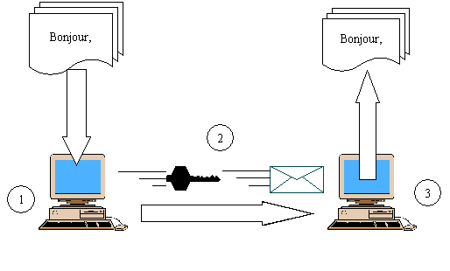
Cryptage à clef unique : la clef est envoyée avec le message

- Le message est crypté,
- Le message crypté est envoyé avec sa clef de décodage,
- Le message est décrypté.
- Le cryptage a double clef (clef publique, clef privée).
Les utilisateurs qui veulent communiquer entre eux ne possèdent plus une seule clef mais deux clefs : Une clef publique et une clef privée.
On ne communique jamais la clef privée, par contre il faut donner la clef publique à tout le monde. Le système est simple : Tout ce qui est crypté avec une clef publique ne peut être décrypté qu’avec sa clef privée correspondante.
Exemple : Je souhaite envoyer un message crypté à M. Robert. Ce dernier m’a communiqué sa clef publique. Il suffit d’encrypter le message avec cette clef publique et de l’envoyer. Puisque c’est la clef publique de M. Robert qui a été utilisée pour crypter le fichier, seule sa clef privée pourra décrypter le fichier. Ce système est bien plus sécurisé que le cryptage à clef unique puisque la clef permettant de décrypter le message n’est pas envoyée avec le message.

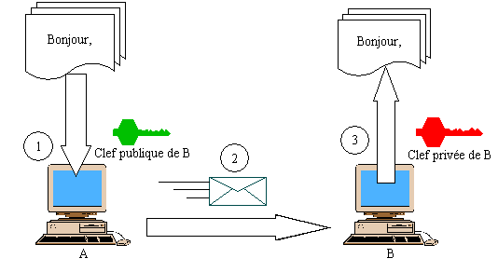
Cryptage a clef publique / privée : Chaque utilisateur dispose d’une clef.

- Le message est crypté avec la clef publique de M. Robert,
- Le message crypté est envoyé à M. Robert,
- M. Robert décrypte le message avec sa clef privée.

La signature numérique
Indépendamment du cryptage qui rend le message illisible pour qui ne possède pas la clef, il est possible de signer numériquement les messages envoyés afin que le destinataire soit sûr que le message provient bien du bon expéditeur. La signature est constituée d’une série de nombres propre à chaque expéditeur. Il n’existe pas deux séries identiques, elles sont absolument uniques. Il n’est pas possible non plus « d’imiter » la signature numérique de quelqu’un.
Un célèbre logiciel intuitif permet de crypter et signer numériquement les messages : Pretty Good Prvacy (PGP).

Bref historique des réseaux
Source : http://histoire.info.online.fr/
- Dates clefs
1955 : Premier réseau informatique à but commercial : SABRE (Semi Automated Business Related Environment) réalisé par IBM. Il relie 1200 téléscripteurs à travers les États-unis pour la réservation des vols de la compagnie American Airlines.
1958 : La société BELL crée le premier Modem permettant de transmettre des données binaires sur une simple ligne téléphonique.
1965 : Lawrence G. Roberts va, avec Thomas Merill, connecter l'ordinateur TX-2 au Massachusetts avec l'ordinateur Q-32 en Californie par une liaison téléphonique. Cette expérience va prouver la faisabilité et l'utilité d'un réseau d'ordinateurs.
Décembre 1970 : Le Network Working Group sous la direction de S. Crocker termine le protocole de communication entre ordinateurs pour le réseau ARPANET (ancêtre d’internet) appelé Network Control Protocol ou NCP. De nouveaux ordinateurs furent rapidement branchés sur ARPANET et l'implémentation de NCP sur la période 1971-1972 permit aux utilisateurs de ce réseau de développer les premières applications.
Avril 1971 : À cette époque, le réseau ARPANET est constitué de 23 ordinateurs sur 15 sites différents reliés par des liaisons à 50 kbits/s.
Mars 1972 : Ray Tomlinson de BBN réalise la première application réseau majeure pour ARPANET : un logiciel basique de courrier électronique répondant au besoin de communication des développeurs du réseau.
Juillet 1972 : Lawrence G. Roberts améliore les possibilités du courrier électronique en écrivant un logiciel permettant de lister, lire sélectivement, archiver, répondre ou faire suivre ses emails. A partir de cet instant, la messagerie électronique va devenir pour les dix années qui vont suivre l'application réseau majeure.
1972 : Le succès du programme d'email sur ARPANET a presque aussitôt entraîné la création des mailing-lists (listes de diffusion). L'une des premières mailing-list avec un volume de messages très important fût SF-LOVERS, dédiée à la discussion entre fans de science-fiction.
Janvier 1973 : À cette date, 35 machines sont connectées au réseau ARPANET. Une première liaison satellite est mise en place pour raccorder l'Université de Hawaï sur le réseau.
1976 : Les laboratoires Bell d'AT&T développent UUCP (Unix to Unix Copy Program). Il s'agit du premier protocole d'échanges de données largement disponible et qui sera énormément utilisé avant l'avènement de TCP/IP (le « langage » utilisé par les ordinateurs pour se connecter sur internet).
1976 : Le DoD (Department of Defense) américain commence ses expérimentations sur TCP/IP et décide rapidement de migrer le réseau ARPANET vers ce protocole. A ce moment, le réseau ARPANET, en incluant les liaisons radio et satellite est composé de 111 ordinateurs.
Février 1978 : Création du premier BBS (Bulletin Board System - ancêtre du site web), à Chicago par Ward Christianson et Randy Suess. Il s'appelait RCPM (Remote C/PM).
Juillet 1979 : Compuserve lance son premier service en ligne pour les fans de micro informatique : MicroNET.
1980 : En France, la DGT lance une expérience d'Annuaire Minitel Electronique en Bretagne.
Août 1981 : Nombre de machines connectées sur Internet : 213
1981 : La DGT lance une expérience à grande échelle de son terminal télématique Minitel à Vélizy, Versailles et Val de Bièvre.
1981 : La NSF (National Science Foundation) lance CSNET (Computer Science Network), un réseau d'ordinateurs universitaires reliés entre eux par des liaisons 56 kBits/s et non reliés à ARPANET.
Mai 1982 : Nombre de machines connectées sur Internet : 235
Aout 1983 : Nombre de machines connectées sur Internet : 562
Août 1984 : Vinton Cerf, scientifique au DARPA propose un plan d'interconnexion (inter-network connection) entre les réseaux CSNET et ARPANET utilisant le protocole TCP/IP. Il s’agit du point de départ du réseau internet tel que nous le connaissons actuellement.
Octobre 1984 : Nombre de machines connectées sur Internet : 1024
1984 : Sandy Lerner et Len Bosack fondent la société Cisco Systems dans le salon de leur maison pour fabriquer et vendre les premiers Routeurs permettant d'interconnecter divers réseaux entre eux pour former un réseau global. Ils viennent tous deux de l'Université de Stanford où ils ont mis au point le réseau global du campus. Le nom de la société vient de San Francisco où ils habitaient et le logo de la société est une représentation du Golden Gate Bridge.
Les réseaux locaux et l’internet actuels découlent directement des technologies citées ci-dessus.

